2016年重庆市綦江区
国民经济和社会发展统计公报

2016年，面对错综复杂的国内外形势和经济持续下行压力，区委区政府带领全区上下按照市委、市政府决策部署，全力加快“四区一城”建设，扎实推进供给侧结构性改革，攻坚克难，砥砺奋进，经济发展有序增长，社会事业全面进步，全区保持和谐稳定。
一、综 合
2016年，全区实现地区生产总值317.93亿元（本公报数据均不含万盛经开区），按可比价计算，同比增长10.5％。其中：第一产业增加值47.67亿元，同比增长4.8％，拉动经济增长0.7个百分点；第二产业增加值148.09亿元，同比增长12％，拉动经济增长5.9个百分点，二产业中工业增加值124.46亿元，同比增长10.9%，建筑业增加值23.63亿元，同比增长17.9%；第三产业增加值122.17亿元，同比增长10.9％，拉动经济增长3.9个百分点。三次产业结构比为15.0:46.6:38.4。地区生产总值建区五年以来年平均增长11.6%。按常住人口计算，全区人均地区生产总值达到39110元，同口径增长11.9%，建区五年以来年平均增长11.6%。

图1 建区五年以来地区生产总值总量及增幅
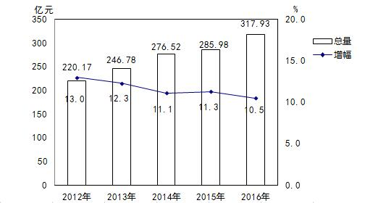
图2 建区五年以来人均地区生产总值总量及增幅
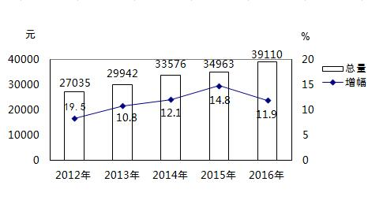
二、农 业
全区农林牧渔业总产值 71.56亿元，同比增长12.3%。其中：农业46.64亿元,同比增长12.3%， 林业2.39亿元，同比增长11.1%，牧业20.28亿元，同比增长12.6%，渔业1.67亿元，同比增长9.7%，农林牧渔服务业0.58亿元，同比增长10.2%。农业增加值48.14亿元，可比增长4.9％。
全年粮食作物种植面积100.53万亩，同比增长0.3%。其中：小春面积20.27万亩，同比减少2.3%；大春面积80.26万亩，同比增长0.9%。油菜种植面积4.62万亩，同比持平，蔬菜种植面积 40.64万亩，同比增长2.5%。
全年粮食总产量38.08万吨，同比增长1.2%。其中小麦产量1.38万吨，同比减少6.8%；水稻产量16.41万吨，同比增长1.8%；玉米产量7.95万吨，同比增长1.9%；红苕产量7.1万吨，同比增长0.4%。经济作物中蔬菜产量62.08万吨，同比增长3.5%；油菜产量0.58万吨，同比增长1.8%。
表1 2016年主要农产品产量
产品名称 | 产量 | 同比±%
粮 食(万吨) | 38.08 | 1.2
油 菜(万吨) | 0.58 | 1.8
蔬 菜(万吨) | 62.08 | 3.5
禽 蛋(万吨) | 1.41 | 3.0
牛 奶(吨) | 1525 | 5.0
出栏生猪(万头) | 69.15 | -3.3
出栏牛(万头) | 2.13 | 3.0
出栏羊(万头) | 5.17 | 7.0
出栏家禽(万只) | 507.94 | 3.2
猪牛羊禽四肉产量(万吨) | 6.23 | -2.0

三、工业和建筑业
2016年全区工业总产值496.12亿元，同比增长14.7%。其中年销售收入2000万元以上的规模工业企业214户，实现工业总产值470.13亿元，同比增长15.4％，规上工业总产值占全部工业总产值的94.8％。高新技术企业11家，实现总产值37.74亿元，同比增长6.5%。全年实现工业增加值124.46亿元，可比增长10.9％，工业占全区地区生产总值的39.2％。工业实现税收6.42亿元，同比下降8%。规上工业总产值建区五年以来年平均增长16.8%。
表2 2016年规模以上工业总产值
指 标 | 绝对额（亿元） | 同比±%
工业总产值 | 470.13 | 15.4
#大中型 | 263.67 | 7.3
#国有控股 | 99.22 | 10.7
按行业分 | - | -
煤炭开采和洗选业 | 28.06 | -15.5
非金属矿采选业 | 16.02 | 6.5
农副产品加工业 | 34.26 | 7.8
化学原料及化学制品业 | 12.37 | -26.6
非金属矿物制品业 | 43.1 | 33.1
黑色金属冶炼及压延加工业 | 11.53 | 9.5
有色金属冶炼及压延加工业 | 120.93 | 28.6
金属制品业 | 20.28 | 27.8
通用设备制造业 | 8.65 | 19.0
汽车制造业 | 93.83 | 21.8
表3 2016年规模以上工业主要产品产量
产 品 名 称 | 产 量 | 同比±%
原 煤(万吨) | 612.12 | -8.4
# 洗 煤 | 258.94 | 5.8
发电量(万千瓦时) | 674310 | -3.2
水 泥(万吨) | 120.22 | -3.9
原 铝(万吨) | 32.37 | 0.6
铝合金(万吨) | 16.29 | 62.5
铝 材(万吨) | 24.55 | 98.6
摩托车整车(万辆) | 9.02 | 13.3
商 砼(万立方米) | 255.3 | 7.3
从支柱产业看，在规模以上工业中，能源产业49.22亿元，同比下降8.8%；新型材料产业209.01亿元，同比增长26.4%；装备制造产业139.03亿元，同比增长21.3%；农产品加工业52.07亿元，同比增长8.1%；化工产业16.43亿元，同比下降21.5%。
图3 建区五年以来规上工业总产值总量及增幅
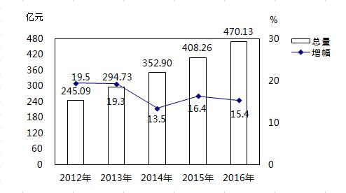
全年规模以上工业实现利税总额22.07亿元，同比增长27.4％；其中利润总额11.6亿元，同比增长109.7％；实现主营业务收入439.52亿元，同比增长18.3％，总资产贡献率9.7%，同比增0.8个百分点；产品产销率98.4%，同比增0.8个百分点。
全年建筑业增加值23.63亿元，可比增长17.9%。全区资质以上建筑企业74家，其中总承包企业42家，专业承包企业17家，劳务企业15家。总承包企业中一级企业1家，二级企业21家，三级企业20家。年末纳入统计的资质以上房地产开发企业73家。全年完成注册地建筑业总产值68.65亿元，同比增长12.9％，所在地建筑业总产值147.13亿元，同比增长15.6%。建筑业实现税收5.89亿元，同比增长3.6%。
四、固定资产投资和房地产业
全年固定资产投资总额完成441.73亿元，同比增长18.6％。其中跨地区投资完成38.74亿元，同比增长3.9％；区内投资完成402.99亿元，同比增长20.3％。在区内投资中，500万元以上投资347.72亿元，同比增长21.1%；房地产开发投资52.15亿元，同比增长18.5%；农户投资3.11亿元，同比下降18.2%。500万元以上投资中农业投资16.57亿元，同比增长26.3%；工业投资149.19亿元，同比增长13.6%；交通运输业投资41.7亿元，同比增长9.2%；水利及公共管理投资91.01亿元，同比增长40.1%。区内投资分产业看，第一产业投资16.57亿元，增长26.3%；第二产业投资149.19亿元，增长13.6%；第三产业投资237.24亿元，增长24.5%。工业投资(含跨区)151.18亿元，增长6.4%。全社会固定资产投资总额建区五年以来年平均增长18.3%。
全年区内投资中，基础设施建设投资166.8亿元，文化产业投资67.82亿元，同比增长60.6%，涉旅行业投资77.02亿元，同比增长37.6%。
图4 建区五年以来固定资产投资总量及增幅
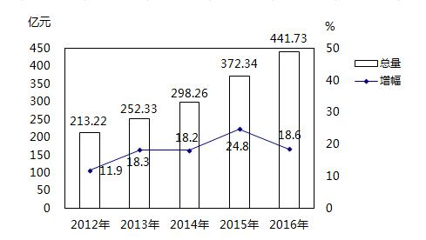
年末纳入统计的资质以上房地产开发企业73家，房地产开发项目90个，完成房地产开发投资52.15亿元，同比增长18.5％；住宅商品房销售均价4266元/㎡，同比增长18.8%。
表4 2016年房地产开发和销售主要指标完成情况及增速
指 标 | 绝对量 | 同比±%
商品房施工面积(万平方米) | 544.55 | -2.7
# 住宅 | 384.99 | -9.7
办公楼 | 4.79 | 325.2
商业营业用房 | 84.76 | 28.7
新开工面积(万平方米) | 124.98 | -54.2
# 住宅 | 81.02 | -59.0
商业营业用房 | 27.06 | -10.0
商品房竣工面积(万平方米) | 116.23 | 0.0
# 住宅 | 91.39 | -9.4
商业营业用房 | 6.42 | -15.7
商品房销售面积(万平方米) | 140.03 | 18.2
# 住宅 | 125.74 | 13.8
商业营业用房 | 10.15 | 53.1
商品房销售额(亿元) | 66.63 | 49.2
# 住宅 | 53.63 | 35.2
商业营业用房 | 10.44 | 126.8
商品房待售面积(万平方米) | 80.83 | 191.6
# 住宅 | 58.74 | 229.6
商业营业用房 | 9.06 | 56.4

五、国 内 贸 易
全年批发和零售业实现增加值21.72亿元，按可比价计算，同比增长12.9%，占全区地区生产总值的6.8%；住宿和餐饮业实现增加值12.13亿元，同比增长8.5%，占全区地区生产总值的3.8%。
年末限额以上单位342家，其中企业203家。全年实现社会消费品零售总额115.82亿元，同比增长12.5%。按经营地统计，城镇实现78.54亿元，同比增长13.1%，其中城区49.73亿元，同比增长13.2%；乡村实现37.28亿元，同比增长11.1%。按行业统计，批发业实现15.39亿元，同比增长7.0％；零售业实现78.6亿元，同比增长13.7％；住宿业实现8.54亿元，同比增长7.1%；餐饮业实现13.29亿元，同比增长15.4％。
从限上法人企业商品零售额看，文化家具类增长334.0%，烟酒类增长78.3%，建筑及装潢材料类增长55.3%。
图5 建区五年以来社会消费品零售总额总量及增幅
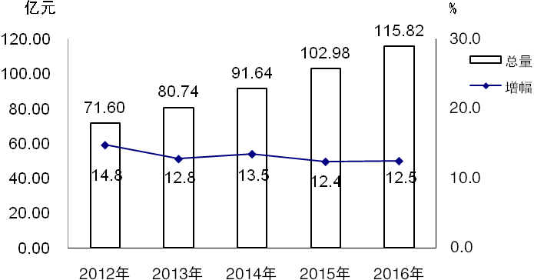
建区五年以来社会消费品零售总额年平均增长13.2%。
六、对 外 开 放
全年共签约招商引资项目48个，协议引资330.96亿元，同比增长2.4%；到位资金131.86亿元，同比增长7.4%。外贸进出口总额5148.91万美元，同比下降37.8%，其中出口5143.56万美元，同比下降37.7%；进口5.33万美元，同比下降65.3%。实际利用外资9770.09万美元，同比增长14.4%。实际利用内资(市外国内不包括港、澳、台地区)100.56亿元，同比增长23.9％。
七、交通、邮电和旅游
全年交通运输、仓储和邮政业实现增加值19.5亿元，可比增长4.8%，占全区地区生产总值的6.1%。全年客运量2329万人次，同比下降13.4%；货运量6969万吨，同比增长2.5%；实现客运周转量12.14亿人·公里，同比下降1.0％；货运周转量111.2亿吨·公里，同比下降4.5％，铁路旅客周转量60万人，铁路货运周转量741.82万吨，铁路运输总周转量下降10.6%。全区公路里程（不含高速）4607公里，其中等级公路4597公里，同比增加105公里。高速公路124公里。全区拥有客运汽车604辆，城市公交车160辆，出租汽车260辆，民用货车24229辆。水路里程214公里，拥有船舶27艘。年末机动车保有量18.9万辆，增长19.6%，其中摩托车8.43万辆，增长10.9%，汽车10.47万辆，增长27.7%，其中小型汽车7.18万辆，增长36%。
年末拥有通信基站1949座，同比增长2.4%；固定电话用户11.77万户，同比下降6.9%；移动电话用户70.9万户，同比增长4.1%；国际互联网用户11.9万户，同比增长40.5%。全年完成邮电业务总量5.32亿元，同比增长2.1%。其中邮政业务总量0.97亿元，同比增长21.5％；电信业务总量4.35亿元，同比下降1.4%。
年末已有挂牌四星级旅游饭店1家，三星级旅游饭店1家，具有三星级以上农家乐89家，星级旅游饭店床位483张。旅行社3家，重庆在綦江设立旅行门市部18家，旅游直接从业人员1.22万人。全年共接待国内外游客872.3万人次，同比增长20.7%，其中国内游客869万人次，同比增长20.7%，旅游经济总收入30.32亿元，同比增长28.5%。
八、财政、金融和保险
全年辖区内财政总收入52.16亿元，同比增长14.4％。区级分成收入40.77亿元，同比增长13.6％。其中一般公共预算收入28.79亿元，同比增长9.0％；政府性基金收入10.32亿元，同比增长9.2％。财政一般公共预算收入中税收收入17.18亿元，同比增长11.1%，其中税收增长较大的是城镇土地使用税、国内增值税和消费税、耕地占用税、企业所得税和个人所得税，分别增长346.6%、96.9%、61.6%、30.1%和23.4%。下降较多的是土地增值税和营业税，分别下降74%和58.6%。非税收入11.61亿元，同比增长5.9%。
图6 建区五年以来一般公共预算收入及税收收入总量
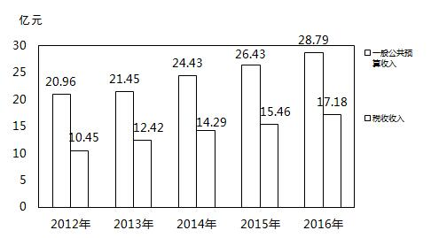
建区五年以来一般公共预算收入年平均增长10.7%，税收收入年平均增长14.2%。
全区一般公共预算支出61.61亿元，同比增长20.2 %。其中一般公共服务支出5.87亿元，增长10.9%；公共安全支出3亿元，增长9.1%；科学技术支出0.72亿元，增长16.6%；文化体育与传媒支出0.66亿元，增长8%；社会保障和就业支出9.19亿元，增长22.6%；医疗卫生支出8.14亿元，增长20.7%；城乡社会事务支出5.68亿元，增长64.8%；交通运输支出2亿元，增长27.6%；住房保障支出2.59亿元，增长66.3%。国防和农林水事务分别支出0.11亿元和7.23亿元，同比分别下降12.4%和2.5%。政府性基金支出9.28亿元，同比下降10.7%。
全区金融业增加值实现10.9亿元，可比增长15.3%，占地区生产总值的3.4%，同比提高0.1个百分点。年末银行机构10家，担保公司2家，小额贷款公司3家，基金公司1家。全区金融机构人民币存款余额401.68亿元，同比增长8.2%。其中，住户存款280.08亿元，同比增长10.7%。人民币贷款余额265.16亿元，同比增长21.8%。贷存比66.01%，同比增长7.4个百分点。在各项贷款中，住户贷款99.98亿元，同比增长12.8%；非金融企业及机关团体贷款165.18亿元，同比增长29.6%。
年末全区营业性保险支公司18家，全年保费收入7.02亿元，同比增长2.1%，其中人身险4.81亿元，同比下降2%，财产险2.2亿元，同比增长12.5%。理赔支出1.64亿元，同比增长16％，其中人身险赔付0.38亿元，同比增长22.5%，财产险赔付1.25亿元，同比增长14.2%。
全区证券公司营业部2家，开户数4721户，同比增长26.3%；股票交易额104.39亿元，同比下降47.9%。
九、城市建设和市政设施
年末实有铺装道路面积328.03万平方米，同比增长6.6%；城市排水管道长度267.76公里，同比增长12.9%；供水管道长度495.5公里，同比增长4.9%；全年供水总量1768.69万吨，同比增长2.2%，其中生活用水914.39万吨，同比增长1.5%，用水户数9.86万户，用水人口28.37万人；天然气供气量4186万立方米，同比增长5.5%，其中生活用气2331万立方米，同比增长12.7%，天然气用户8.29万户；液化气供应量1248吨，同比下降17.2%，其中生活用气1241吨，同比增长24.2%，液化气用户1.1万户；建成区土地面积27.01平方公里，同比增长5.8%；人均城市道路面积10.76平方米。
年末累计建成公租房1800套，面积136861平方米，已配租2476套，面积74160平方米；建成廉租房4671套，面积253178平方米，已配租781套，面积37081平方米。
年末市政道路长度126.21公里，道路面积141.27万平方米，其中人行道面积48.3万平方米，桥梁19座，广场8个，面积3.3万平方米。全区园林绿地面积963公顷，同比增长5.4%，其中公园绿地面积440公顷，同比增长9.5%；公园7个，公园面积182公顷；建成区绿化覆盖率39.64%，同比提高0.88个百分点；人均公园绿地面积达到14.99平方米，同比增长9.1%。新安装城市路灯65盏，年末总数18667盏。年末拥有环卫专用车58辆，其中洒水车11辆，洗扫车3辆。拥有城区公共厕所62座，其中公园内公共厕所11座。公共垃圾站81座，其中街镇压缩式垃圾中转站27座。城市生活垃圾粪便处理量达到13.65万吨，同比增长11.1%，城镇生活垃圾处理率达100%。城区生活污水处理率93%，城镇生活污水处理率76.2%。农村自来水普及率75.6%，同比提高1.9个百分点。
十、教育和科技
2016年，全区高考上线5772人，同比减少644人，减少10%，上线率97％，同比下降0.6个百分点。
全区小学120所，普通中学52所，中等专业学校2所，职业中学2所，大学1所。小学招生7750人，在校48358人，毕业7581人，教师2777人；普通中学招生12206人，在校37011人，毕业13482人，教师4458人；中等专业学校招生813人，在校2974人，毕业1066人，教师103人；职业中学招生2194人，在校5621人，毕业2321人，教师294人；大学招生2809人，在校生5685人，回本部2763人，教师294人。幼儿园70所，幼儿园教师1040人，在园儿童20426人，幼儿园招生11712人，学龄儿童入学率91％。小学六年入学率、巩固率、毕业率均达到100%；初中阶段入学率99.88%，巩固率99.71%，毕业率99.56% ；高中阶段入学率96.4%；三残儿童入学率93.6%；脱盲儿童入学率100%；义务、中职教育生均办学条件标准达标率87%，比去年增长0.65个百分点。
全区科研经费（R&D）投入3.1亿元，建立了首期资金500万元“綦江区创业投资种子基金”。全区专利申请量592件，专利授权873件，有效发明专利量69件，重庆炙焱动力制造有限公司的摩托车外观设计（外观专利号ZL201430048521.5）获得第十八届中国外观设计优秀奖。全区完成科技成果登记241项，列全市第一。新获得高新技术企业认定企业11家、高新技术产品认定32个。綦江《文化创意与生活融合》（版画风）、《永城吹打现代演艺开发》项目分别荣获第二届“中国创翼”青年创业创新大赛农民工专项赛全国总决赛二等奖。重庆荆江汽车半轴有限公司的“法兰盘钻孔专机”获得高端装备制造类“金翼奖”，綦江区瀛山老卤餐馆的“瀛山老卤”获得生活服务类“金翼奖”。组织开展了科技活动周、知识产权保护宣传周、科技下乡等科普宣传活动，发放各种科普宣传资料5万余份，制作科普宣传展板30多块，组织各类科普报告会及讲座35场，科普影视播放5场，开放科普基地6个，手机报、微信发送科技信息50余条，组织科技特派员和农技人员培训农民1200余人，提供技术服务30次，悬挂宣传标语50条。
十一、文化、卫生和体育
全区拥有文化事业机构27个，其中剧场、影剧院1个，档案馆1个，文化馆1个，博物馆1个，图书馆1个，电视台1个。开播公共频道电视节目82套，专业频道电视节目53套，高清数字电视节目53套，年末有线电视联网用户14.79万户，其中开通数字电视用户10.98万户，村村通喇叭867只，播出广播电视新闻2100条，其中央视上稿播出32条，重庆卫视上稿播出167条，有线广播电视入户率达37.2%，比去年下降7个百分点。全年电影放映4002场，观众56.38万人次。图书馆藏书11.2万册，群众公共文化设施建筑面积2.96万平方米，同比增长2.8%，开展各种群众文化活动1508场。文化及相关产业增加值8.07亿元，可比增长11.2%，占地区生产总值的2.5%。
年末全区各类医疗卫生机构517个，其中医院、卫生院47个，妇幼保健院1个，疾病预防控制中心1个，采供血机构1个，卫生监督所1个，结核病防治所1个，社区卫生服务中心7个，村卫生室357个。卫生机构床位数3364张，其中医院、卫生院3049张。卫生机构实有人员6048人（含乡村医生和临聘人员），医院、卫生院技术人员4443人，执业医师、助理医师1787人，注册护师、护士2591人，平均每千人拥有卫生技术人员5.45人；5岁以下儿童死亡率0.8%，孕产妇死亡率13.11/10万，婴儿死亡率为0.511%，婴儿出生缺陷率为0.592%，农村卫生厕所普及率68%。
全区拥有各种体育场地1236个，其中体育场（馆）5个，游泳馆（池）17个，体育人口37.2万人，成功举办运动会或比赛次数52次。组织参加市级以上比赛获奖77枚，其中金牌17枚，银牌17枚。全区等级运动员68人，等级裁判员253人。
十二、人口和就业
年末户籍总户数371017户，减少1764户；户籍人口938315人，减少326人（根据户籍制度改革，取消了农业人口和非农业人口指标）。总人口中18岁以下的155639人，18至35岁的209619人，35至60岁的366424人，60岁以上的206633人。年末常住人口81.53万人，增加0.48万人，其中城镇人口42.91万人，增加1.63万人，常住人口城镇化率52.63%，同比提高1.7个百分点（根据2016年1%人口抽样调查结果，市统计局调高我区2015年城镇化率1.9个百分点，城镇人口调整增加1.54万人）。当年迁入人口5335人，其中省内迁入4224人，迁出人口9139人，其中迁往省内7407人。全年出生人口9691人，死亡人口6418人。出生政策符合率97.4%，出生缺陷一级预防覆盖率100%，出生人口性别比102.74%，人口自然增长率为0.83‰。
全年各类就业培训人数6012人，同比增长0.8%；城镇新增就业人数19177人，同比增长3.7%；年末实有登记失业人员4125人，同比增长16.1%；登记失业人员本年就业7844人，同比下降0.6%；城镇登记失业率为2.88%，同比增加0.23个百分点。
十三、人民生活和社会保障
根据城乡住户一体化调查，全区居民人均可支配收入20092元，同比增长10%。
全年城镇常住居民人均可支配收入27809元，同比增长8.0%。其中，人均工资性收入16770元，同比增长9.2%；人均经营性收入2661元，同比增长5.7%；人均财产性收入1153元，同比增长3.9%；人均转移性收入7225元，同比增长6.8%。城镇居民人均消费支出19319元，同比增长7.4%。城镇居民恩格尔系数33.5%，同比下降0.1个百分点。城镇居民人均住房面积36.82平方米，同比增加0.56平方米。
全年农村常住居民人均可支配收入12669元（市调查总队调整我区2015年农村常住居民人均可支配收入为11538元），同比增长9.8％。其中人均工资性收入4847元，同比增长10.8%；人均家庭经营收入3468元，同比增长9.3%；人均财产性收入284元，同比增长7.2%；人均转移性收入4070元，同比增长9.2%。人均消费支出10263元，同比增长10.7%。农村居民恩格尔系数39.2%，同比下降1.1个百分点。农村居民人均住房面积49.6平方米，同比增加1.18平方米。
图7 建区五年以来城镇和农村常住居民人均可支配收入
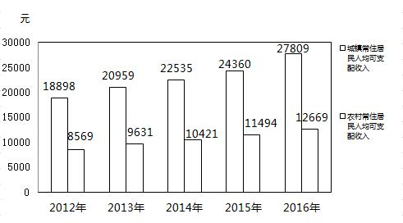
建区五年以来城镇居民人均可支配收入年平均增长9.4%，农村常住居民人均可支配收入年平均增长11.8%。
全区社会养老保险参保单位1926个，同比增长9.9%，参保人数45.66万人，同比下降0.2%，养老保险退休人数20.63万人，同比增长2.2%，实际征收养老保险金7.49亿元，同比下降11.1%，其中城乡居民5039万元，同比增长17.2%，发放养老金21.47亿元，同比增长12.2%；基本医疗保险（含城镇职工和城乡居民）参保人数88.32万人，同比下降0.4%，实际征收医疗保险金(扣除政府补贴部分)5.16亿元，同比增长7.4%；发放医疗保险金7.83亿元，同比增长8.2%；失业保险参保单位1268个，同比增长5.9%，参保职工7.58万人，同比下降4.1%，实际征收失业保险金2516万元，同比下降40.7%，发放失业保险金1222万元，同比增长4.8%，年末结存失业职工人数1088人，同比下降5.3%；工伤保险参保单位1667个，同比增长1.2%，参保职工10.93万人，同比增长1.3%，实际征收工伤保险金6429万元，同比增长4.2%，发放工伤保险金8506万元，同比下降14.7%；生育保险参保单位1495个，同比增长6.2%，参保职工6.19万人，同比增长2.5%，实际征收生育保险金1359万元，同比增长3.5%，发放生育保险金1416万元，同比增长25.4%。全年14827个城镇居民和14345个农村居民得到政府最低生活保障，财政保障金支出10234万元，同比增长71.1%。城乡低保标准分别提高到460元/月和300元/月，同比分别增长9.5%和30.4%。社会福利收养单位39个，收养人数2612人，同比增长0.9%。
十四、资源、环境和安全生产
全年水资源总量136707万立方米。年末大中型水库1座，蓄水总量6063万立方米。全年平均气温17.8度，最高气温（8月）41.0度，最低气温（1月）-1.5度。全年总降雨量1470.4毫米，无霜期366天。
全年城区环境空气质量二级以上天数达到328天，达标率89.6%。全年预计削减化学需氧量258.54吨，二氧化硫总量1800吨。森林覆盖率42.1%。
全年工矿商贸企业(含在綦央企和市属企业)发生生产安全事故9件，死亡9人；煤矿企业安全事故2件，死亡3人；生产经营性道路交通安全事故11件，死亡12人；火灾事故51件。

注：1、本公报各项指标为初步统计数据，正式数据以《2017年綦江统计年鉴》为准。
2、本公报中，增加值绝对数按现价计算，增长速度按可比价计算。
3、人口数为区公安局年末户籍资料，人口自然增长率为区卫计委口径。
4、城市建设和市政管理为区建委和区市政园林局数据。

